23 Devis de l’édition et de création d’un utilisateur

Informations générales

Description de la fenêtre des paramètres
Cette interface est utilisée pour modifier des informations d’un utilisateur ou le/les rôle(s) que celui-ci a dans l’organisation. On peut modifier chacune des informations de sa fiche et chacune de ses implications

Fréquence d’utilisation :

Au besoin et à la création d’un utilisateur par un administrateur.

Volume de données :

Très variable.

Présentation de l’écran

Onglet « Compte utilisateur »
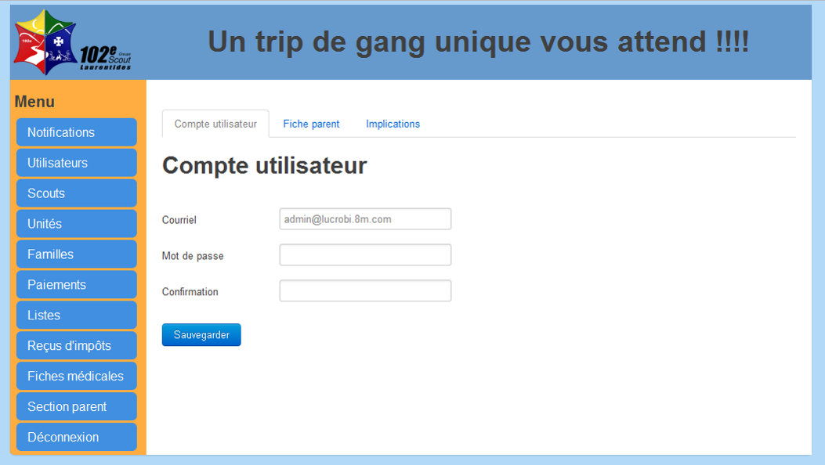

Onglet « Fiche parent »
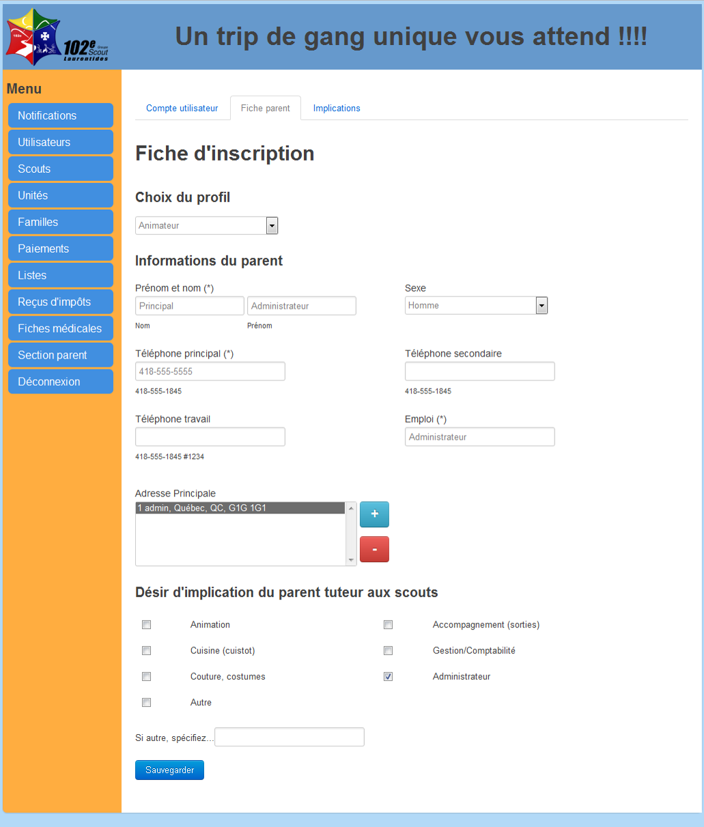

Onglet « Implications »
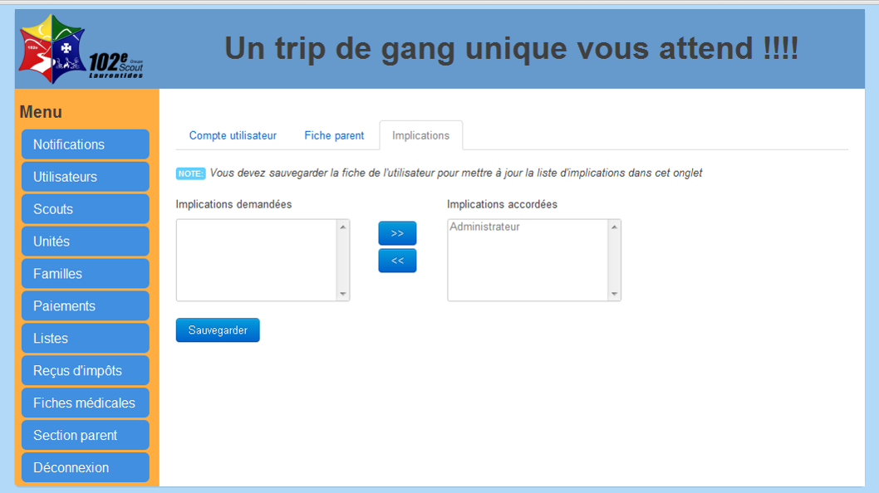

Diagramme de navigation
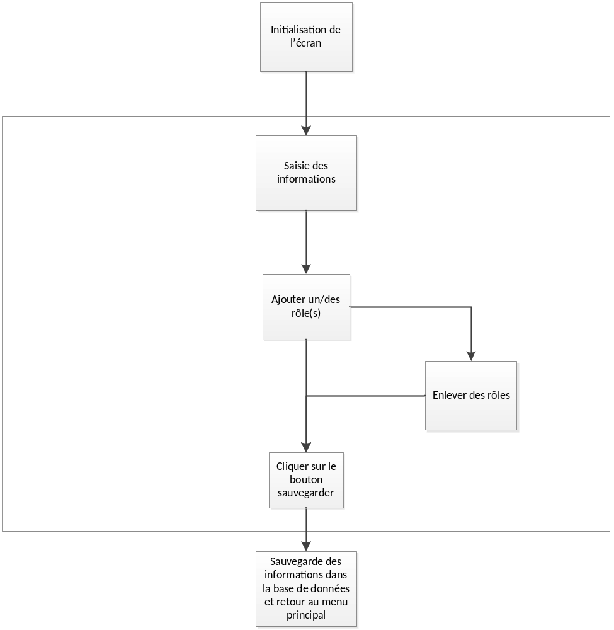

Données et classes

Accès aux données

Sous-schéma
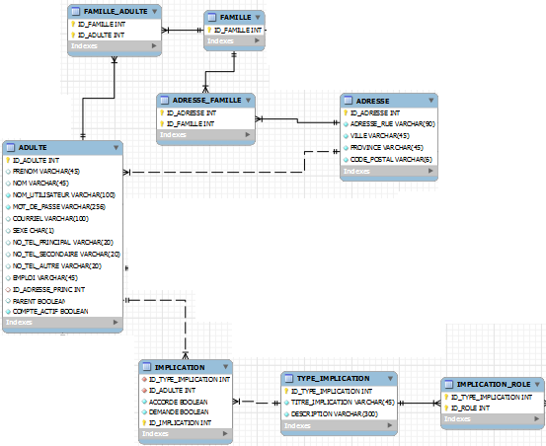

Classes
Aucun schéma de classes n’est défini pour le moment.

Structures d'accès aux données
Étant donné que le système sera construit en utilisant le framework Yii, les accès à la base de données seront effectués à travers la couche ORM (Object Relational Mapper). L’ORM effectuera les requêtes SQL requises dans la base de données pour créer ou mettre à jour les données.

2.2 Description des champs de l'écran
Légende pour Attributs
V : Verrouillé; C : Calculé ou Composé; R : Recherche d'un enregistrement
B : Bouton, le contrôle est un bouton d'action du formulaire.

Champs | Table | Champ de la table
Courriel | ADULTE | COURRIEL
Mot_De_Passe | ADULTE | MOT_DE_PASSE
Prenom | ADULTE | PRENOM
Nom | ADULTE | NOM
Sexe | ADULTE | SEXE
Tel principal | ADULTE | NO_TEL_PRINCIPAL
Tel secondaire | ADULTE | NO_TEL_SECONDAIRE
Tel travail | ADULTE | NO_TEL_AUTRE
Emploi | ADULTE | EMPLOI
Adresse | ADRESSE | ADRESSE_RUE + VILLE + PROVINCE
Implication | TYPE_IMPLICATION | DESCRIPTION

Règles de traitement

3.1 Initialisation
Les données de l’utilisateur en question sont placées dans les champs correspondants.

3.2 Boutons « >> »
Ajoute le rôle dans la liste des rôles de l’utilisateur

3.3 Boutons « << »
- Enlève le rôle de la liste des rôles de l’utilisateur

3.4 Boutons « Sauvegarder »
- Sauvegarde les informations modifiées dans la base de données
- Retour vers la page de la liste des utilisateurs.

3.5 Boutons « Ajouter adresse »
- Ouvre la fenêtre de création de nouvelle adresse

3.6 Boutons « Enlever adresse »
- Enlève l’adresse sélectionnée de la liste d’adresse.

Messages d’erreur
Validation | Message d’erreur
Le champ de nom d’utilisateur ne doit pas être vide. | 1
Le champ du mot de passe ne doit pas être vide. | 2
Une adresse courriel valide doit être entrée. | 3

Historique des modifications au devis
Date de création du devis : 17 octobre 2011
Auteur : Maxim Paquet

Tableau de suivi de modifications du devis
Date | Raison | Effectuée par
17 octobre 2011 | Création du devis | Maxim Paquet
28 octobre 2011 | Modification finale du devis | Maxim Paquet
5 decembre 2011 | Mise à jour MEO | Charles-Etienne St-Jean

Compléments pour les essais unitaires et fonctionnels
Directives pour la vérification
Nom CHARLES-ETIENNE ST-JEAN | Signature | Date : 11/12/2011
1. Les informations du parent sont affichées dans les champs.
2. Les adresses s’ajoutent dans le bottin avec succès.
3. Les modifications s’effectuent avec succès dans la base de données
4. Si les deux mots de passe sont différents, l’utilisateur est averti.

Résultats de la vérification de la programmation, essais no :
Par : CHARLES-ETIENNE ST-JEAN |  | Signature | Date 11/12/2011
TOUT EST FONCTIONNEL OUI __X__ NON _____
# | Anomalie |  |  | Temps estimé de corrections

